Cristal'in

Présentation :
Cristal'in existe depuis 1988 mais le magasin n'a pas toujours été à la Chapelle sur Erdre,
Le patron est parfois aidé par sa maman qui est maintenant en retraite . Le nom Cristal'in vient du mot cristal parce que dans les débuts des magasins ils vendaient beaucoup d'objet en cristal .
Les horaires d'ouvertures sont : du mardi au samedi de 9h00 à 12h15 et de 14h30 à 19h00 et le dimanche de 10h00 à 12h30 mais c'est fermé tous les lundi.

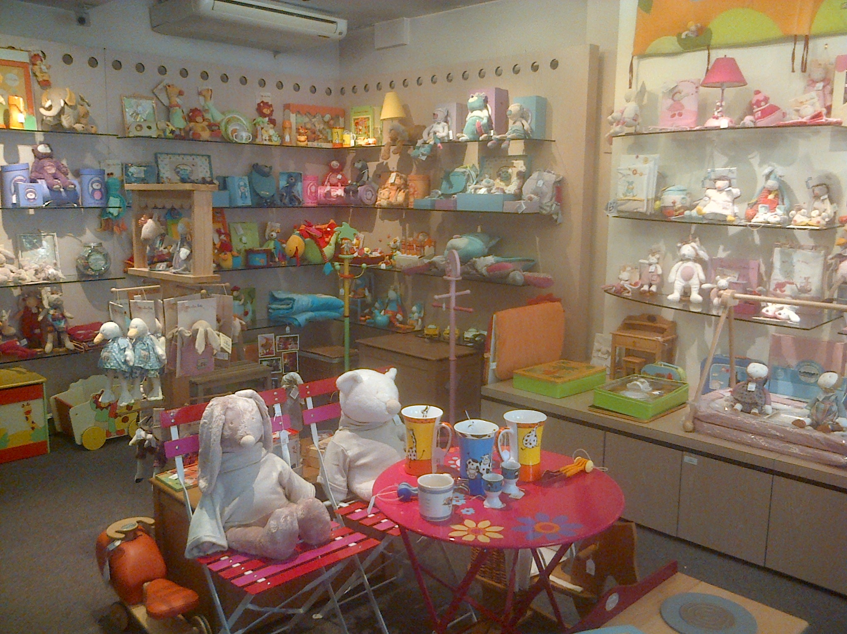
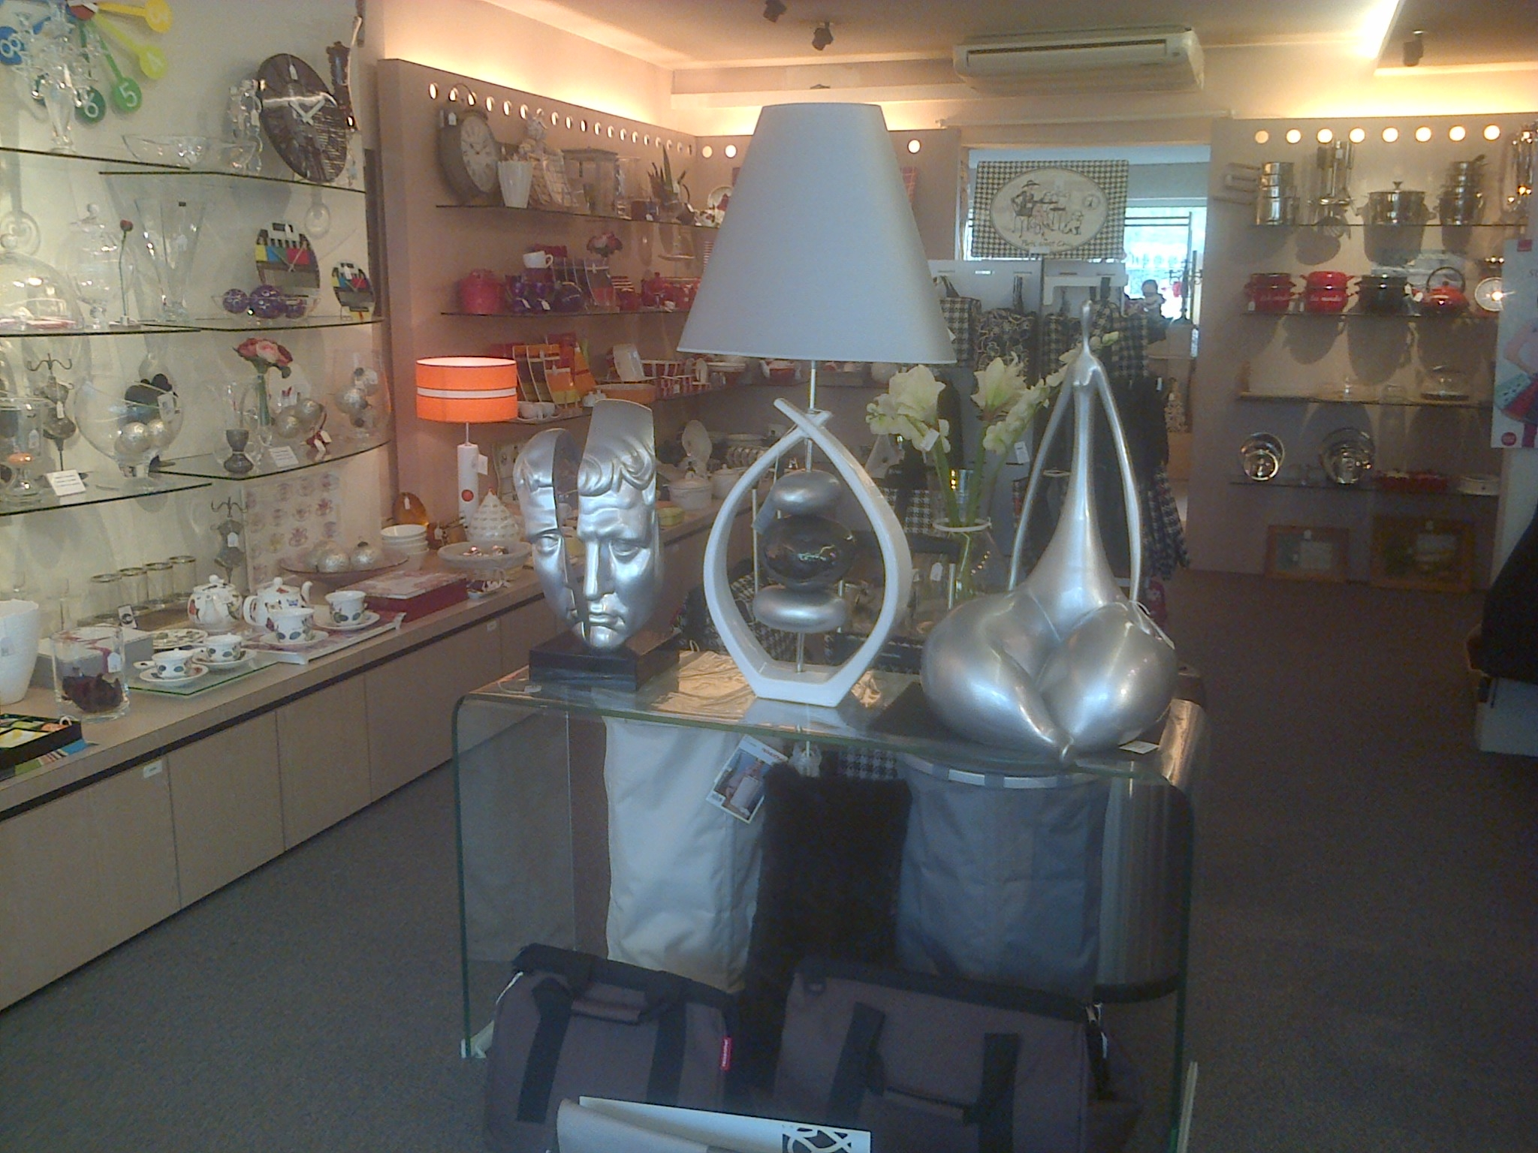
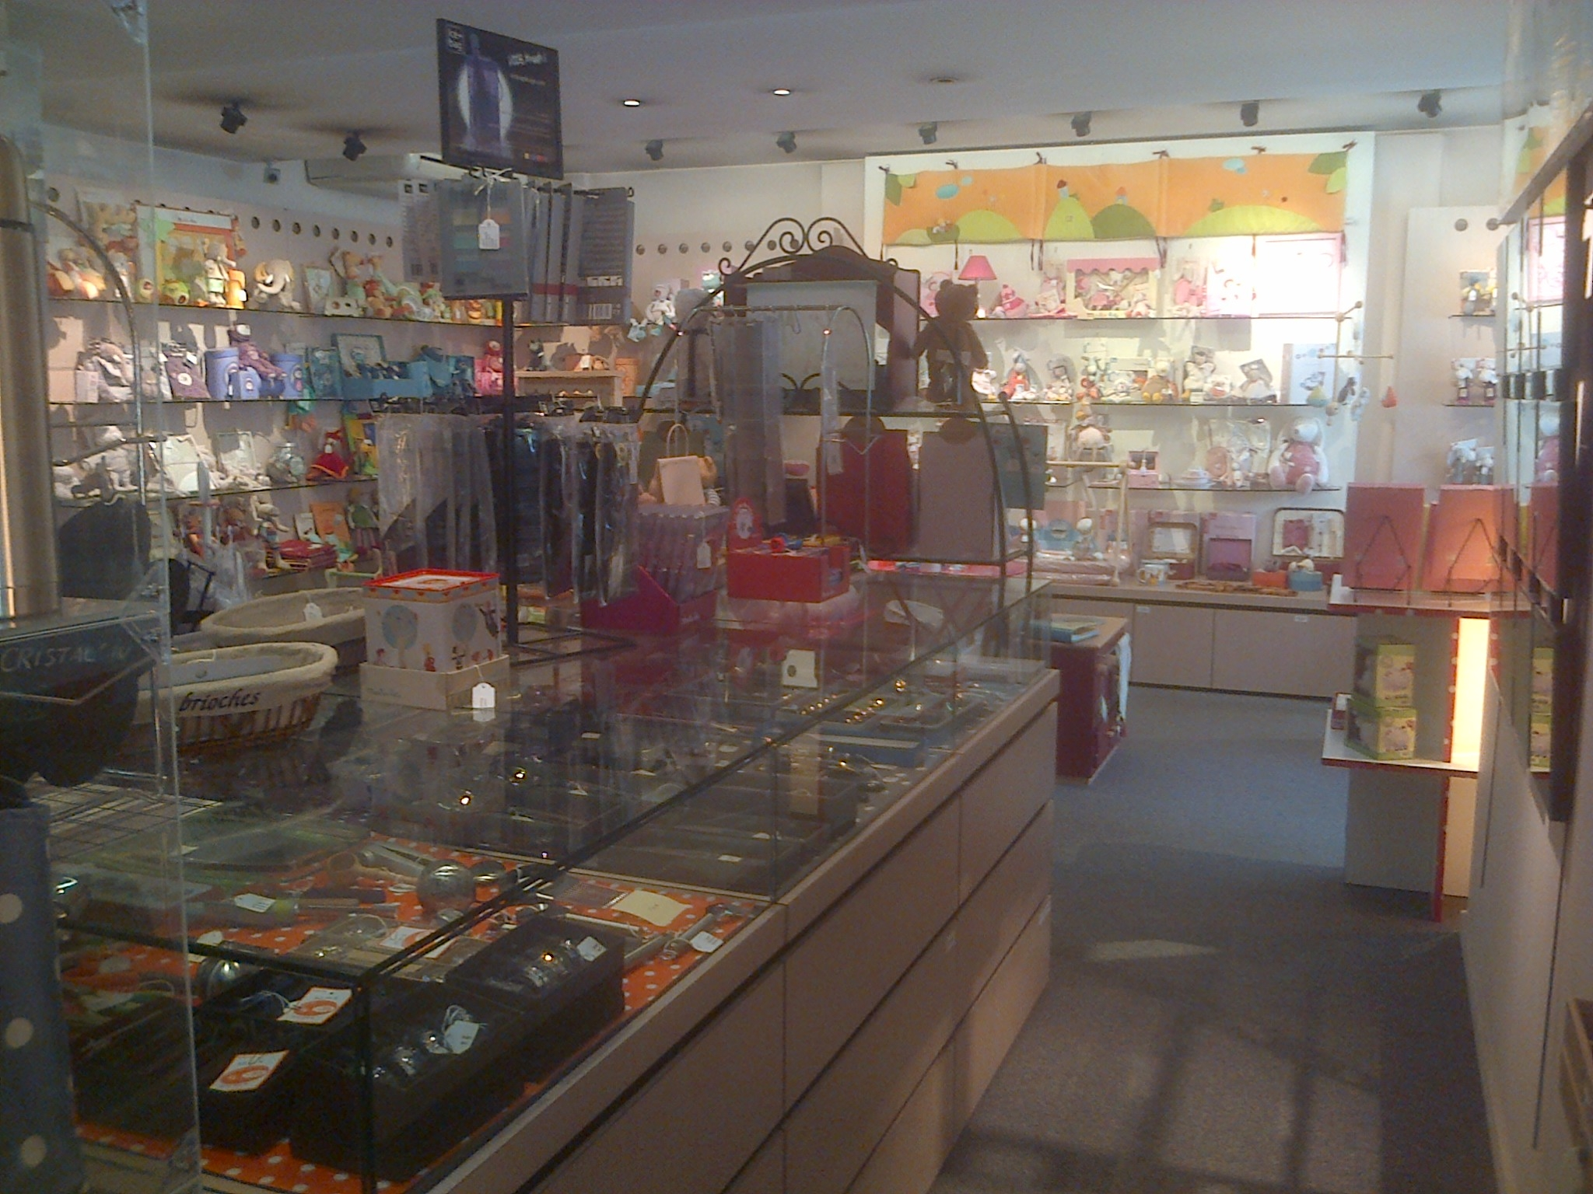
Une multitude d'objet:

Le magasin est en partenariat avec : moulin rôti, reinsenthel, native et Bastide, il y a des arts , spécialités , matériels de cuisines , objets pour les nouveaux-né etc …Ils changent de vitrines tous les quinze jours .
Les objets viennent tous de France donc de Paris , Marseille et parfois Nantes …

Clientèles :
De nombreuses familles viennent dans ce magasin souvent pour des naissances, mariages, cadeaux, anniversaires ...
Parcours :
Le patron a fait un BTS de commerce et comptabilité
il gagne environ 1 500 euros par mois mais tout dépend du nombre de clients par mois et le prix de leurs achats .
Le prix le plus bas dans ce magasin est de 3.50 euros et le prix le plus chèr est de 170 euros .
Si la somme est élevée elle peut se payer en plusieurs temps .
Bien sur les vendeurs ressentent la crise.

Les locaux :
Les locaux ont été achetés, ils l'ont eu avec un héritage . Le magasin fait 250m²

